MOBICLIC 75 - QUIZCITY – SEPTEMBRE 2005
Le grand Quiz

Où Christophe Colomb voulait-il aller ?
En Inde
En Amérique
En Afrique

À quel voyage, le Pinta, le Nina et le Santa Maria participent-ils ?
Le tour du monde de Fernand de Magellan
La découverte de l’Amérique par Christophe Colomb
La route des Indes de Vasco de Gama

En quelle année Christophe Colomb découvre-t-il l’Amérique ?
En 1512
En 1492
En 1618

Quel est le nom, aujourd’hui, de l’île baptisée par Colomb Hispaniola ?
Tahiti
Cuba
Haïti

Qu’est-ce que les Indiens Taïnos font découvrir aux marins de Colomb ?
Le coton
Le tabac
L’eau-de-vie

Quel navigateur découvre la route des Indes par les mers ?
Jacques Cartier
Christophe Colomb
Vasco de Gama

Combien de temps Vasco de Gama mettra-t-il pour atteindre l’Inde ?
Un an
Six mois
Quatre mois

Pourquoi les marins souffraient-ils du scorbut ?
Ils manquaient de vitamines
Ils manquaient d’eau potable
Ils manquaient de sel

Qu’échangeait-on contre les épices ?
De l’or
Des pièces
Des verreries

Quelle est la nationalité de Vasco de Gama ?
Portugaise
Espagnole
Italienne

Quel est le premier navigateur à réaliser le tour du monde ?
Vasco de Gama
Jules Verne
Fernand de Magellan

Combien de temps aura duré le tour du monde de Magellan ?
Trois ans
Deux ans
Un an

Où se trouve le détroit de Magellan ?
À l’extrêmité sud de l’Amérique
Au sud de l’Afrique
Au sud de l’Inde

Qu’est-ce qu’un Patagon ?
Un habitant de la Patagonie
Un pantalon de marin
Un perroquet

Pourquoi Magellan baptise-t-il l’océan qu’il traverse « Pacifique » ?
Les peuples des îles étaient très aimables
L’océan était très, très calme
Magellan imposa la paix entre deux peuples hostiles des Philippines

Magellan fera-t-il le tour du monde ?
Oui
Non

Sur les 265 hommes partis faire le premier tour du monde avec Magellan, combien de survivants reviendront-ils ?
120
52
18

Qu’a découvert Jacques Cartier ?
Terre-Neuve
Le Québec
La Louisiane

Quel roi de France envoie Jacques Cartier en mission ?
François Ier
Henri IV
Louis XIII

Quel peuple indien Jacques Cartier rencontre-t-il au Québec ?
Les Iroquois
Les Apaches
Les Cheyennes

Quel est le nom du grand fleuve découvert par Jacques Cartier ?
L’Amazone
Le Saint-Laurent
Le Nil

Combien de voyages Jacques Cartier entreprendra-t-il vers le Québec ?
Trois
Deux
Cinq

En 2004, quel était le pays le plus pauvre au monde ?
La Tanzanie
La Sierra Leone
Le Burundi

En 2004, quel était le pays le plus riche au monde ?
Les États-Unis
La Norvège
Le Luxembourg

À quoi sert le calcul du produit intérieur brut d’un pays ?
À donner une idée de la richesse d’un pays
À évaluer le nombre d’habitants d’un pays
À estimer la grandeur d’un pays

Comment appelle-t-on l’action de nettoyer un cheval ?
Le décrottage
Le pansage
Le pansement

Retrouve le cure-pied, un outil qui sert au nettoyage d’un cheval !
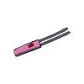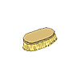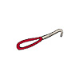

Dans un concours de saut d’obstacles, de quelle couleur est le pantalon d’équitation ?
Rouge
Bleu marine
Blanc

Retrouve l’obstacle qui s’appelle un oxer !
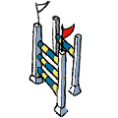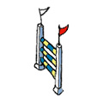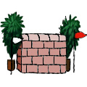

Retrouve l’obstacle qui s’appelle une palanque !
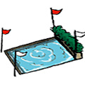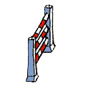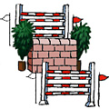

Retrouve l’obstacle qui s’appelle un « spa » !
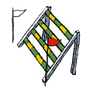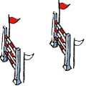

Au saut d’obstacles, à combien doit être égal le score pour gagner ?
À 100
À 10
À 0

Au saut d’obstacles, quelle erreur de parcours entraîne l’élimination directe ?
La chute du cavalier
La chute du cheval
La chute d’un obstacle

Retrouve la cravache !
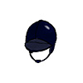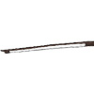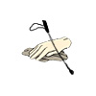

Au saut d’obstacles, en cas d’erreur de parcours, que reçoivent le cheval et son cavalier ?
Un avertissement
Des points de pénalité
Une mauvaise note

Retrouve la bride, un objet qui fait partie de l’équipement d’un cheval…
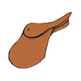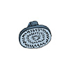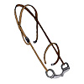

Lors du pansage d’un cheval, retrouve l’ordre dans lequel ces outils sont utilisés !
Le bouchon – l’étrille - la brosse douce
L’étrille - le bouchon - la brosse douce
La brosse douce - le bouchon – l’étrille

À quoi sert le bouton « MUTE » ?
À enregistrer les pistes son
À couper les pistes son
À mixer les pistes son

Quel est le nom des boîtes qui diffusent le son dans un studio ?
Des boîtiers audio
Des enceintes de baffles
Des enceintes acoustiques

Par quel instrument de musique commence-t-on un enregistrement ?
La basse
La guitare
La batterie

Quel est le nom des boutons de la table de mixage ?
Des boutards
Des potards
Des mutards

Quel est le nom de l’effet qui simule l’acoustique d’une salle ?
La reverb
L’écho
Le chorus

Quelles sont les matières utilisées pour isoler un studio d’enregistrement ?
Le verre - le bois - le tissu
Le Placoplâtre - le verre - le bois
Le tissu - le papier - la laine

Retrouve le convertisseur !


Quel est l’instrument qui est relié à un ampli ?
La batterie
La basse
Le saxophone

Retrouve Platon !
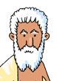

Qui était Condillac ?
Un explorateur
Un philosophe
Un fabricant de voitures de sport

